2017年陕西省中考数学试卷（副卷）
一、选择题（共10小题，每小题3分，计30分．每小题只有一个选项是符合题意的）
1．（3分）计算：3^{﹣2}＝（ ）
A．$-\frac{1}{9}$ B．$\frac{1}{9}$ C．﹣6 D．$-\frac{1}{6}$
2．（3分）如图的几何体是由一平面将一圆柱体截去一部分后所得，则该几何体的俯视图是（ ）
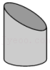
A．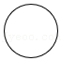 B．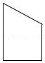 C．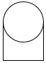 D．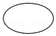
3．（3分）若正比例函数y＝kx（k≠0）的图象经过点（2，1﹣k），则k的值为（ ）
A．1 B．$-\frac{1}{3}$ C．﹣1 D．$\frac{1}{3}$
4．（3分）如图，直线a∥b，点A在直线b上，∠BAC＝108°，∠BAC的两边与直线a分别交于B、C两点．若∠1＝42°，则∠2的大小为（ ）
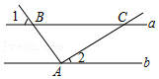
A．30° B．38° C．52° D．72°
5．（3分）化简：a+1$-\frac{a^{2}}{a+1}$，结果正确的是（ ）
A．2a+1 B．1 C．$\frac{1}{a+1}$ D．$\frac{2a+1}{a+1}$
6．（3分）如图，在△ABC中，∠A＝60°，∠B＝45°．若边AC的垂直平分线DE交边AB于点D，交边AC于点E，连接CD，则∠DCB＝（ ）
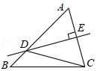
A．15° B．20° C．25° D．30°
7．（3分）设一次函数y＝kx+b（k≠0）的图象经过点（1，﹣3），且y的值随x的值增大而增大，则该一次函数的图象一定不经过（ ）
A．第一象限 B．第二象限 C．第三象限 D．第四象限
8．（3分）如图，在正方形ABCD中，AB＝2．若以CD边为底边向其形外作等腰直角△DCE，连接BE，则BE的长为（ ）
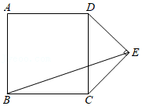
A．$\sqrt{5}$ B．2$\sqrt{2}$ C．$\sqrt{10}$ D．2$\sqrt{3}$
9．（3分）如图，矩形ABCD内接于⊙O，点P是$\hat{AD}$上一点，连接PB、PC．若AD＝2AB，则sin∠BPC的值为（ ）
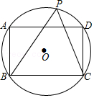
A．$\frac{\sqrt{5}}{5}$ B．$\frac{2\sqrt{5}}{5}$ C．$\frac{\sqrt{3}}{2}$ D．$\frac{3\sqrt{5}}{10}$
10．（3分）已知抛物线y＝x²+bx+c的对称轴为x＝1，且它与x轴交于A、B两点．若AB的长是6，则该抛物线的顶点坐标为（ ）
A．（1，9） B．（1，8） C．（1，﹣9） D．（1，﹣8）
二、填空题（共5小题，每小题3分，计12分）
11．（3分）如图，数轴上的A、B两点所表示的数分别为a、b，则a+b 0．（填“＞”，“＝”或“＜”）．
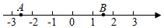
12．（3分）如图，网格上的小正方形边长均为1，△ABC和△DEF的顶点都在格点上．若∠DEF是由△ABC向右平移a个单位，再向下平移b个单位得到的，则$\frac{b}{a}$的值为 ．
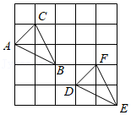
13．用科学计算器计算：$\sqrt{6}$tan16°15′≈ （结果精确到0.01）
14．（3分）若正比例函数y$=-\frac{1}{2}$x的图象与反比例函数y$=\frac{2k-1}{x}$（k$≠\frac{1}{2}$）的图象有公共点，则k的取值范围是
15．（3分）如图．在Rt△ABC中，AC＝3，∠ABC＝90°，BD是△ABC的角平分线，过点D作DE⊥BD交BC边于点E．若AD＝1，则图中阴影部分的面积为
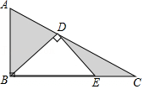
三、解答题（共11小题，计78分．解答应写出必要的过程）
16．（5分）计算：$\sqrt{18}-$（π﹣5）⁰+|2$\sqrt{2}-$3|．
17．（5分）解分式方程：$\frac{2x-1}{x+2}=$2$-\frac{3}{x-2}$．
18．（5分）如图，在△ABC中，AD是BC边上的高．请用尺规作图法在高AD上求作一点P，使得点P到AB的距离等于PD的长．（保留作图痕迹，不写作法）
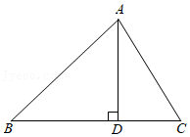
19．（5分）“垃圾不落地，城市更美丽”．某中学为了了解七年级学生对这一倡议的落实情况，学校安排政教处在七年级学生中随机抽取了部分学生，并针对学生“是否随手丢垃圾”这一情况进行了问卷调查，统计结果为：A为从不随手丢垃圾；B为偶尔随手丢垃圾；C为经常随手丢垃圾三项．要求每位被调查的学生必须从以上三项中选一项且只能选一项，现将调查结果绘制成以下两幅不完整的统计图．
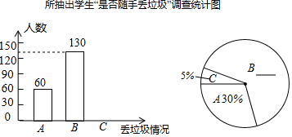
请你根据以上信息，解答下列问题：
（1）补全上面的条形统计图和扇形统计图；
（2）所抽取学生“是否随手丢垃圾”情况的众数是 ；
（3）若该校七年级共有1500名学生，请你估计该年级学生中“经常随手丢垃圾”的学生约有多少人？谈谈你的看法？
20．（7分）如图，在▱ABCD中，延长BA到点E，延长DC到点F，使AE＝CF，连接EF交AD边于点G，交BC边于点H．求证：DG＝BH．
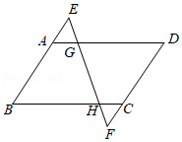
21．（7分）小军学校门前有座山，山顶上有一观景台，他很想知道这座山比他们学校的旗杆能高出多少米．于是，有一天，他和同学小亮带着测倾器和皮尺来到观景台进行测量．测量方案如下：如图，首先，小军站在观景台的C点处，测得旗杆顶端m点的俯角为35°，此时测得小军眼睛距C点的距离BC为1.8米；然后，小军在C点处蹲下，测得旗杆顶端M点的俯角为34.5°，此时测得小军的眼睛距C点的距离AC为1米．请根据以上所测得的数据，计算山CD比旗杆MN高出多少米（结果精确到1米）？
（参考数据：sin35°≈0.5736，cos35°≈0.8192，tan35°≈0.7002，sin34.5°≈0.5664，cos34.5°≈0.8241，tan34.5°≈0.6873）
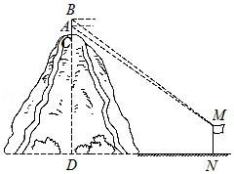
22．（7分）某樱桃种植户有20吨樱桃待售，现有两种销售方式：一是批发，二是零售．经过市场调查，这两种销售方式对这个种植户而言，每天的销量及每吨所获的利润如下表：
销售方式 | 每天销量（吨） | 每吨所获利润（元）
批发 | 3 | 4000
零售 | 1 | 6000
假设该种植户售完20吨樱桃，共批发了x吨，所获总利润为y元．
（1）求出y与x之间的函数关系式；
（2）若受客观因素影响，这个种植户每天只能采用一种销售方式销售，且正好10天销售完所有樱桃，请计算该种植户所获总利润是多少元？
23．（7分）小明的爸爸买了一个密码旅行箱，密码由六位数字组成．现小明爸爸已将密码的前四位数字确定为小明的生日（1028），后两位数字由小明自己确定．小明想把十位上的数字设置为奇数，个位上的数字设置为偶数，且两个数位上的数字之和为9．这两个数位上的数字他采用转转盘的方式来确定，于是，小明设计了如图所示的两个可以自由转动的转盘A和B（每个转盘被分成五个面积相等的扇形区域）．使用的规则如下：
同时转动两个转盘，转盘均停正后，记下两个指针所指扇形区域上的数（如果指针指到分割线上，那么就取指针右边扇形区域上的数）．若记下的两个数之和为9，则确定为密码中的数字；否则，按上述规则继续转动两个转盘，直到记下的两个数之和为9为止．请用列表法或画树状图的方法，求小明同时转动两个转盘一次，得到的两个数之和恰好为9的概率．
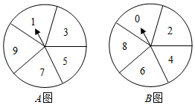
24．（8分）如图，△ABC为⊙O的内接三角形，∠ABC的角平分线交⊙O于点D，过点D作DE∥AC交BC的延长线于点E．
（1）求证：DE为⊙O的切线；
（2）若DE$=\frac{1}{2}$AC，求∠ACB的大小．
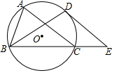
25．（10分）如图，已知抛物线L：y＝ax²+bx+c（a≠0）与x轴交于A、B两点．与y轴交于C点．且A（﹣1，0），OB＝OC＝3OA．
（1）求抛物线L的函数表达式；
（2）在抛物线L的对称轴上是否存在一点M，使△ACM周长最小？若存在，求出点M的坐标；若不存在，请说明理由．
（3）连接AC、BC，在抛物线L上是否存在一点N，使S_{△ABC}＝2S_{△OCN}？若存在，求出点N的坐标；若不存在，请说明理由．
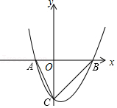
26．（12分）（1）如图①，点A是⊙O外一点，点P是⊙O上一动点．若⊙O的半径为3，且OA＝5，则点P到点A的最短距离为 ；
（2）如图②，已知正方形ABCD的边长为4，点M、N分别从点B、C同时出发，以相同的速度沿边BC、CD方向向终点C和D运动，连接AM和BN交于点P，则点P到点C的最短距离为 ；
（3）如图③，在等边△ABC中，AB＝6，点M、N分别从点B、C同时出发，以相同的速度沿边BC、CA方向向终点C和A运动，连接AM和BN交于点P，求△APB面积的最大值，并说明理由．
